**Дата:** 23.09.22

**Клас:** 4 – Б

**Предмет:** *Математика*

**Вчитель:** Лисенко О. Б.

**Тема: *Обчислення значення виразів зі змінними за їх даними. Розв’язування задач на зведення до одиниці.***

**Мета**: актуалізувати знання учнів і вміння учнів відносно обчислення значення виразів зі змінними за їх даними розв’язування задач на зведення до одиниці; виховувати доброзичливість, уважність, самостійність, інтерес до математики; створити мотивацію до подальшого вивчення предмета.

**Хід уроку**

***Користуйтеся презентацією під час опрацювання даної теми уроку***

***В презентації за слайдом ви можете перевірити правильність виконання завдань.***

**1. Організаційний момент.**

***Приготуйте, будь ласка, все, що потрібно для уроку: підручник, зошит, ручку, олівці, лінійку, чернетку.***

***Старанно працюйте. Не забувайте робити хвилинки відпочинку та релаксації під час уроку.***

**2. Актуалізація опорних знань**

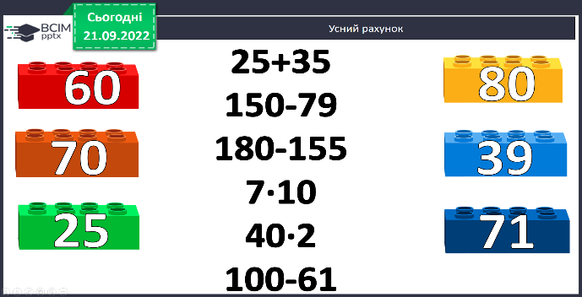**1) Усний рахунок .**

**Продовжіть усний рахунок за №168.**

***2) Каліграфічна хвилинка.***



**3. Повідомлення теми уроку.**

**- *Сьогодні на уроці ми будемо продовжувати вчитися Обчислювати значення виразів зі змінними за їх даними.***

**4. Розвиток математичних знань і вмінь учнів.**

**Робота з підручником.**

**1) №169 Виконай ділення з остачею.**

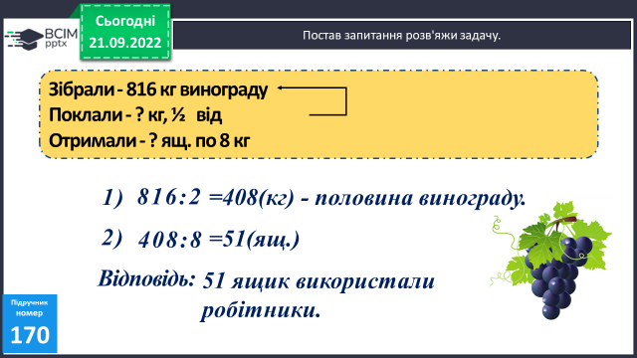**2) №170 Розв’яжи задачу.**

**Міркуй:**

*1) Скільки кілограмів становить половина винограду?*

*2) Скільки ящиків потрібно використати?*

**3) №171 Розв’яжи задачу.**

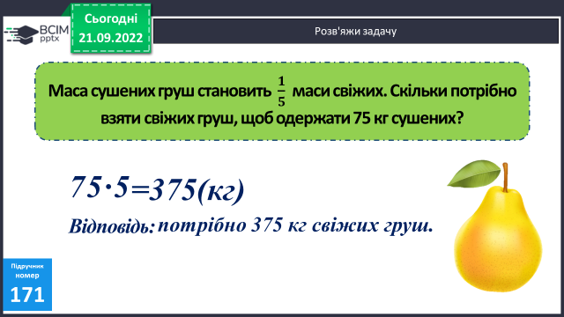

***Пригадай, як знаходити число за його частиною та розв’яжи задачу.***

**4) Фізкультхвилинка:**

[**https://www.youtube.com/watch?v=0meG5Pn_iOI**](https://www.youtube.com/watch?v=0meG5Pn_iOI)

**5) №176 Розв’яжи задачу.**

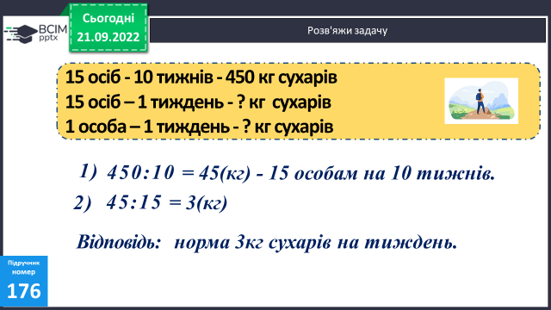

**Міркуй:**

*1) Скільки кілограмів сухарів потрібно 15 особам на 1 тиждень?*

*2) Скільки кілограмів потрібно 1 особі на 1 тиждень?*

**6) №172 Склади та обчисли вирази.**

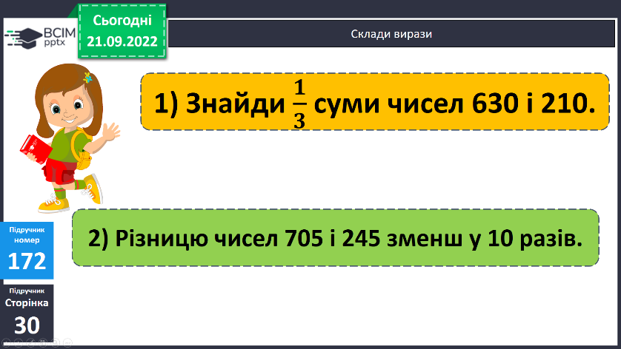

**5. Підсумок.**

**1) Вправа «Влуч в мішень»**

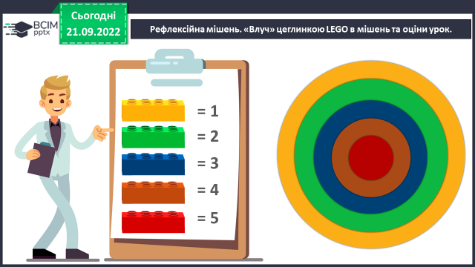

**2) Домашнє завддання.**

**Задача №177, приклади №178**

**Задача 177**

**28 п. – 84 м**

**1 п. - ? м**

**? п. – 405 м**

***Роботи надсилайте на Human*** або на

ел. пошту ***lenusya.lysenko@gmail.com***